В детском саду «Северок» состоялась выставка совместного творчества родителей и детей
«Символ нового 2018 года -год Собаки».
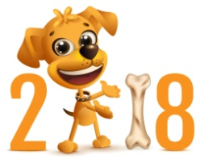
Новый год - незабываемое время, когда родители и дети объединяются в едином порыве.
Родители с большим удовольствием приняли участие в поделке. Поделки одна краше другой, удивляли своим изобретением и вызывали просто восхищение! Выставка получилась удачной, ребятишки делились своими впечатлениями, гордо рассказывая о своей поделке.

